УДК 537.311.6
В.В. ВЯЗЬМИН, Т.Б. НИКУЛИЧЕВА
V.V. VYAZMIN, T.B. NIKULICHEVA

ИМПЕДАНСНАЯ СПЕКТРОСКОПИЯ КОМПОЗИТНЫХ ОБРАЗЦОВ НА ОСНОВЕ ЦИТРОГИПСА
IMPEDANCE SPECTROSCOPY OF COMPOSITE SAMPLES BASED ON CITROGYPSUM

В данной статье авторы освещают проблему исследования проводимости композитных образцов на основе цитрогипса, являющегося отходом производства лимонной кислоты, методом импедансной спектроскопии. Для измерения электропроводности использовали измеритель РЛК АМ-3026 АКТАКОМ в диапазоне частот 200 Гц – 5 МГц с амплитудой переменного сигнала 1 В без постоянной поляризации. Зависимость импеданса от относительной влажности композитных образцов проводилась при постоянной температуре 28 °С и относительной влажности в диапазоне от 30 до 90 %. На основании наблюдения годографов импеданса при высокой влажности предложена эквивалентная схема ячейки из твердого электролита с блокирующими электродами без учета сопротивления границ зерен.
Ключевые слова: цитрогипс, импедансная спектроскопия, годограф.

In this article, the authors highlight the problem of studying the conductivity of composite samples based on citrogypsum, which is a waste from the production of citric acid, using the method of impedance spectroscopy. To measure the electrical conductivity, an RLC AM-3026 AKTAKOM meter was used in the frequency range of 200 Hz - 5 MHz with an alternating signal amplitude of 1 V without constant polarization. The dependence of the impedance on the relative humidity of composite samples was carried out at a constant temperature of 28 °C and relative humidity in the range from 30 to 90%. Based on the observation of impedance hodographs at high humidity, an equivalent circuit of a solid electrolyte cell with blocking electrodes is proposed without considering the resistance of grain boundaries.
Keywords: citrogypsum, impedance spectroscopy, hodograph.

Введение
Датчики влажности находят все более широкое применение в промышленной обработке и контроле окружающей среды. В автомобильной промышленности датчики влажности используются в обогревателях заднего стекла и сборочных линиях двигателей [1]. В медицинской отрасли датчики влажности используются в стерилизаторах, инкубаторах, фармацевтической промышленности [2]. В сельском хозяйстве датчики влажности используются для кондиционирования воздуха в теплицах, защиты насаждений (предотвращения выпадения росы), контроля влажности почвы и хранения зерновых [3]. Датчики влажности используются для контроля влажности при химической очистке газов, в сушилках, печах, при сушке пленок, производстве бумаги и текстиля, в пищевой промышленности [4].
Наиболее распространенные датчики влажности изготавливаются из обычных чувствительных материалов, таких как оксид алюминия, керамика и электролитические оксиды металлов [5]. Особое значение имеет использование в качестве материалов для датчиков влажности распространенных природных материалов и материалов, накопленных в виде промышленных отходов. Датчик влажности должен удовлетворять таким характеристикам, как чувствительность в широком диапазоне, линейный отклик, малый гистерезис, короткое время отклика и восстановления, а также долговременная физическая и химическая стабильность. Поэтому использование в качестве материала для датчика влажности отходов и побочных продуктов промышленного производства требует их дополнительной очистки или модификации свойств. Одним из таких материалов, пригодных для изготовления датчиков влажности при модификации его физических свойств, является цитрогипс (CaSO₄·2H₂O) – отход производства пищевой лимонной кислоты [6]. Данная работа посвящена анализу влияния влажности на электрические свойства композита на основе CaSO₄·2H₂O методом импедансной спектроскопии.

Материалы и методы
В качестве материала для изготовления датчика влажности был использован цитрогипс, являющийся отходом биохимического производства лимонной кислоты, легированный сульфатом меди (CuSO₄·5H₂O). Цитрогипс (CaSO₄·2H₂O) дегидратировали в течение одного часа при температуре 200°C, затем безводный гипс (CaSO₄) выдерживали на атмосферном воздухе в течение 24 часов, в результате был получен полуводный гипс (CaSO₄·0,5H₂O). Стехиометрические навески (CaSO₄·0,5H₂O) и (CuSO₄·5H₂O) были подготовлены на аналитических весах ЛВ 210-А с точностью 0,0001 г. Для увеличения ионной проводимости в получаемом датчике влажности, сульфат меди растворяли в воде, полученным раствором затворяли цитрогипс, который в результате взаимодействия с водой восстанавливался до дигидрата сульфата кальция. Полученную влажную массу прессовали под давлением 22 МПа. После сушки на воздухе при комнатной температуре в течение 2 ч образцы из композитного материала (CaSO₄⋅2H₂O)_{0.975}-(CuSO₄⋅5H₂O)_{0.025} вырезали в виде параллелепипеда с площадью контактной поверхности 9,2x7,2 мм² и толщиной 1,1 мм. Энергодисперсионный рентгеновский спектр (EDX) шлифа и морфологию поверхности образца получали на сканирующем электронном микроскопе Quanta 600 FEG. Электрические контакты получали напылением серебра на контактную поверхность ВЧ-магнетронным напылением на установке ВН-2000. Использование ВЧ-магнетронного напыления позволило избежать перегрева образца. Зонды для изучения электрофизических свойств подсоединяли серебросодержащим клеем. Проводимость образцов исследовали методом импедансной спектроскопии. Для измерения электропроводности использовали измеритель РЛК АМ-3026 АКТАКОМ в диапазоне частот 200 Гц – 5 МГц с амплитудой переменного сигнала 1 В без постоянной поляризации. Измерения проводились при постоянной температуре 28 °C и диапазоне относительной влажности от 30 до 90 %. Контроль влажности и температуры проводился с помощью датчика AOSONG DHT11.

Результаты и обсуждение
Метод экспериментальных исследований заключается в измерении в переменном электрическом поле частотных зависимостей активной R и реактивной X составляющих комплексного импеданса Z = R + jX, где j – мнимая единица. Образцы (CaSO₄⋅2H₂O)_{0.975}-(CuSO₄⋅5H₂O)_{0.025} демонстрируют контролируемую чувствительность полного комплексного импеданса Z к влажности в широком рабочем диапазоне (от 30 до 90 %). Модификация цитрогипса медным купоросом изменила свойства полученного композита и повысила его чувствительность к влажности воздуха.
Можно предположить, что в наших образцах (CaSO₄⋅2H₂O)_{0.975}-(CuSO₄⋅5H₂O)_{0.025} может наблюдаться миграционная поляризация, характерная для неоднородных диэлектриков, содержащих примеси. В таких диэлектриках свободные электроны и примесные ионы движутся внутри некоторого структурного включения, которое уподобляется огромной поляризованной молекуле. Такая поляризация наблюдается в постоянном электрическом поле или при низких частотах возбуждающего электромагнитного поля. Дипольная поляризация типична для полярных диэлектриков. Этот механизм также может вносить вклад в относительную диэлектрическую проницаемость наших образцов с учетом их способности накапливать дипольные молекулы воды и с учетом наличия пограничных слоев в области контакта.
На рисунке 1 приведены результаты импедансной спектроскопии образцов (CaSO₄⋅0.5H₂O)_{0.975}-(CuSO₄⋅5H₂O)_{0.025} при относительной влажности 30 и 90 %.
Годограф, получаемый при относительной влажности 90 %, показан на рисунке 1,б. Форма годографа (наличие двух областей, полуокружности и луча) позволяет утверждать, что основным механизмом переноса заряда в композитном образце (CaSO₄⋅2H₂O)_{0.975}-(CuSO₄⋅5H₂O)_{0.025} при высокой влажности является ионная проводимость. Сходная динамика образования годографа в форме четверти круга и луча, наклоненного под углом ~45° к оси –Im(Z) при низкой влажности (рис. 1,а) позволяет предположить, что проводимость при высоких частотах обусловлена доминированием зеренной проводимости.

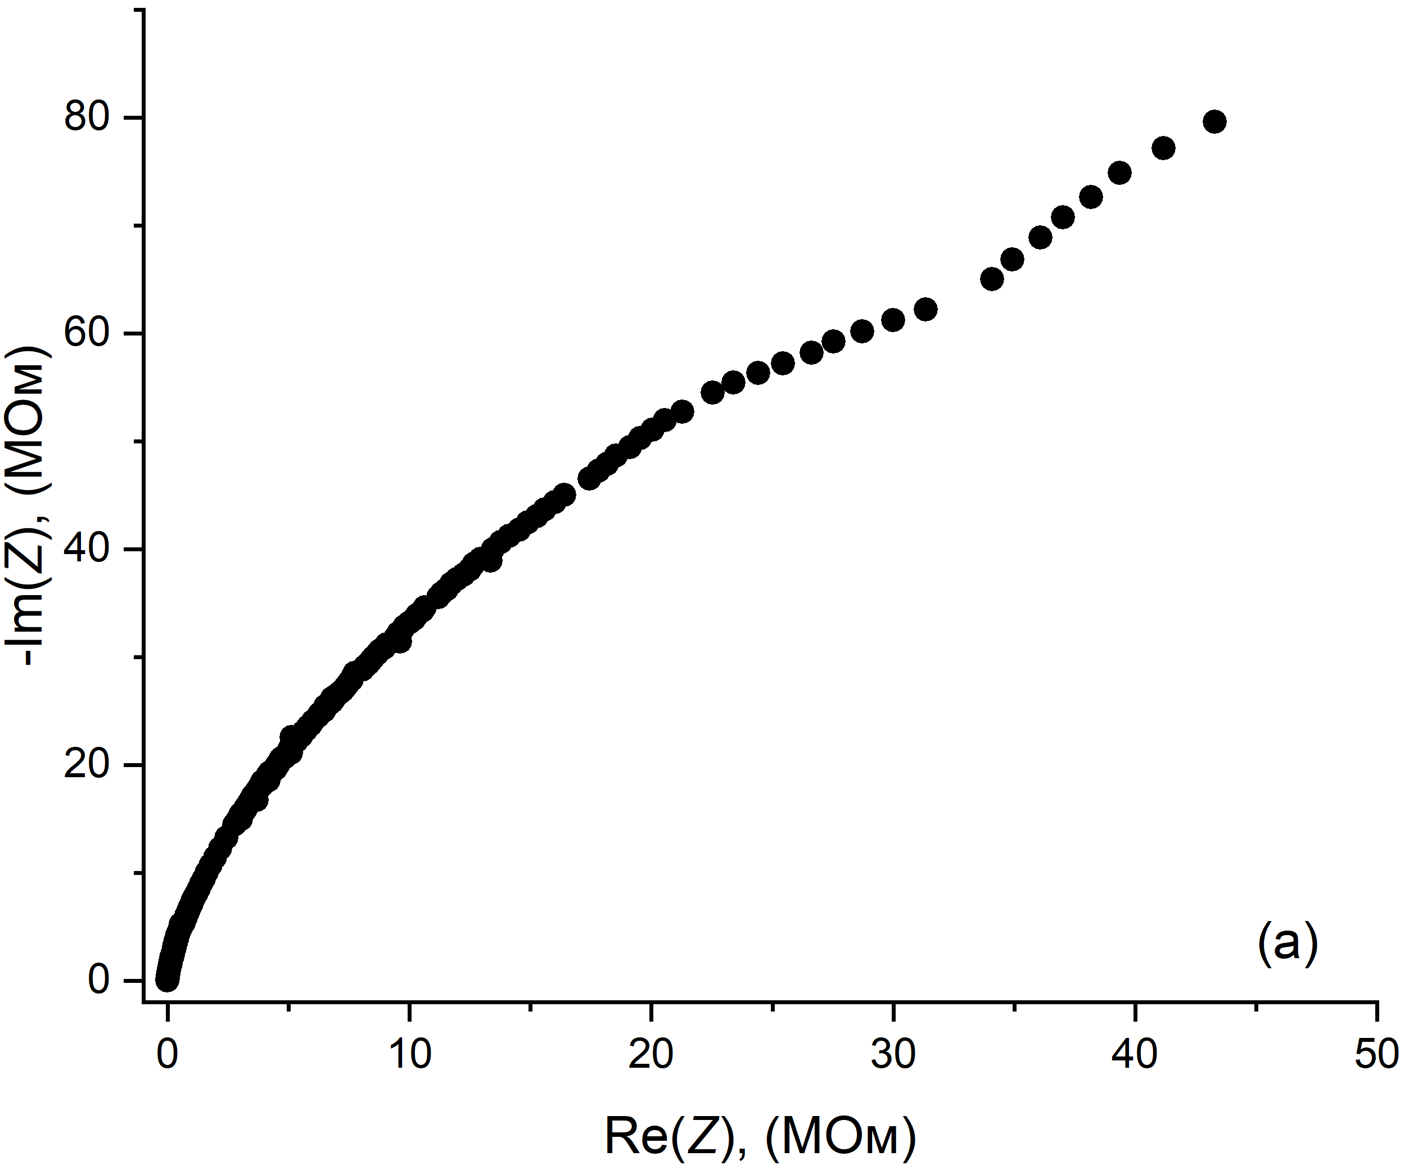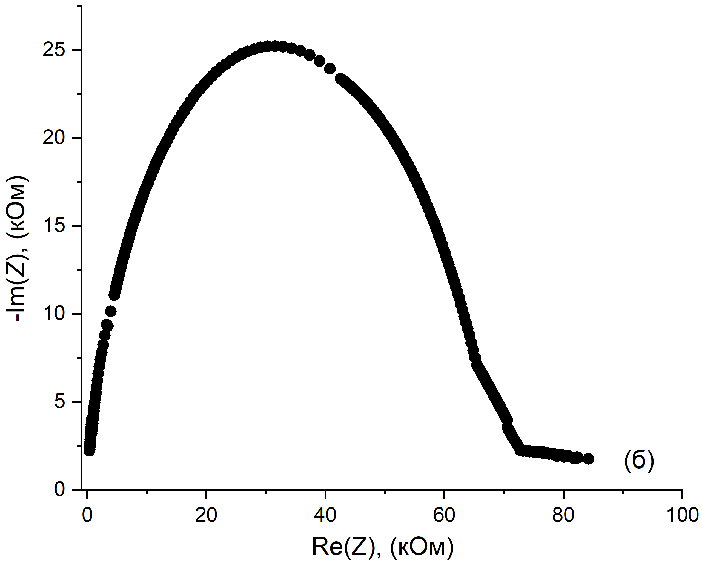
Рисунок 1 – Результаты импедансной спектроскопии образцов (CaSO₄⋅2H₂O)_{0.975}-(CuSO₄⋅5H₂O)_{0.025} при относительной влажности 30 % и 90 %

Эти заключения подтверждаются, в том числе низким комплексным сопротивлением Z во всем диапазоне влажности от 30 до 90 %. Падение величины Z при переходе от низких частот к высоким демонстрирует сильное влияние поверхностной проводимости в области контактов на комплексное сопротивление. При этом зависимость мнимой части Im(Z), обусловленной емкостным сопротивлением, от реальной части Re(Z) уменьшается при росте влажности (рис.1). Дальнейшее повышение относительной влажности приводит к образованию полуокружности годографа (рис. 1,б). Неупорядоченный диэлектрик, легко адсорбирующий воду из воздуха и легко отдающий до наступления равновесия, примером которого является наш композитный образец (CaSO₄⋅2H₂O)_{0.975}-(CuSO₄⋅5H₂O)_{0.025}, представляет собой сложную электрическую цепь. Аналитическое выражение для импеданса рассматриваемой цепи имеет громоздкий вид, трудно поддающийся анализу. Поведение годографа импеданса можно описать качественно. Мы предлагаем использовать традиционную эквивалентную схему ячейки из твердого электролита с блокирующими электродами без учета сопротивления границ зерен (Рис.2).

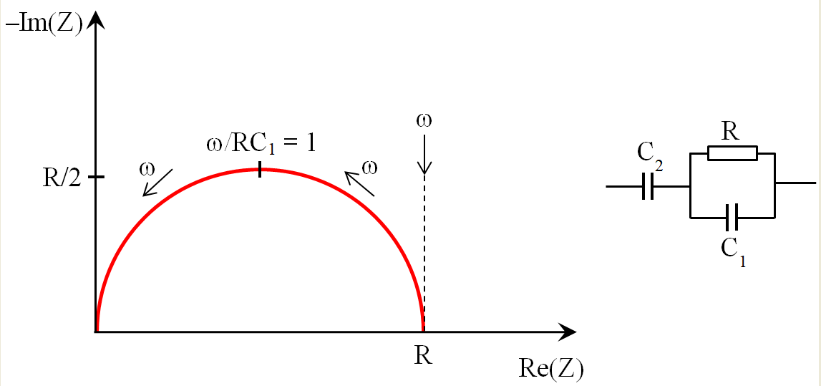
Рисунок 2 – Эквивалентная схема ячейки из твердого электролита с блокирующими электродами без учета сопротивления границ зерен
Для высоких частот, ввиду малой величины комплексного сопротивления по сравнению с активным, можно пренебречь влиянием емкости С₂. Поэтому высокочастотная часть годографа представляет собой полуокружность радиуса R/2, который проходит через начало координат. Для низких частот в пределе (ɷ → 0) мы, наоборот, пренебрегаем влиянием емкости С₁ (которой соответствует очень большой импеданс 1/ɷC₁). Такая схема применяется для описания электрохимических ячеек с учетом геометрической емкости. Сопротивление соответствует сопротивлению образца, емкость C₂ – емкости двойного слоя в области контактов, С₁ – геометрическая емкость ячейки (емкость образца заключенного между электродами).

Выводы
В результате исследования электропроводности методом импедансной спектроскопии в диапазоне частот 200 Гц – 5 МГц при амплитуде переменного сигнала 1 В без поляризации постоянного тока композитных образцов цитрогипса (CaSO₄⋅2H₂O), являющегося отходом процесса производства лимонной кислоты и легированного сульфатом меди (CuSO₄⋅5H₂O), обнаружено, что механизмом переноса заряда является ионная проводимость. На основании наблюдения годографов импеданса образцов (CaSO₄⋅2H₂O)_{0.975}-(CuSO₄⋅5H₂O)_{0.025} при высокой влажности предложена эквивалентная схема ячейки из твердого электролита с блокирующими электродами без учета сопротивления границ зерен.

СПИСОК ЛИТЕРАТУРЫ:
1. Moustafa H., Morsy M., Ateia M.A., Abdel-Haleem F.M. Ultrafast response humidity sensors based on polyvinyl chloride/graphene oxide nanocomposites for intelligent food packaging // Sensors and Actuators A: Physical. 2021. №331. С. 112918.
2. Xuan W., He M., Meng N., He X., Wang W., Chen J., Shi T., Hasan T., Xu Z., Xu Y., Luo J.K. Fast Response and High Sensitivity ZnO/glass Surface Acoustic Wave Humidity Sensors Using Graphene Oxide Sensing Layer // Scientific Reports. 2014. №4(1). С.1–9.
3. Liu H., Wang Q., Sheng W., Wang X., Zhang K., Du L., Zhou J. Humidity Sensors with Shielding Electrode Under Interdigitated Electrode // Sensors. 2019. T.19(3). C.659.
4. Pandey M., Mishra P., Saha D., Sengupta K., Jain K., Islam S.S. Nanoporous alumina (γ-and α-phase) gel cast thick film for the development of trace moisture sensor // Journal of Sol-Gel Science and Technology. 2013. T.68(2). C.317–323.
5. Ramaprasad A.T., Rao V. Chitin–polyaniline blend as humidity sensor // Sensors and Actuators B: Chemical. 2010. T.148(1). C.117–125.
6. Nikulicheva T.B., Zakhvalinskii V.S., Pilyuk E.A., Nikulin I.S., Vyazmin V.V., Mishunin M.V. New humidity sensor material (CaSO₄⋅2H₂O)_{0.975}-(CuSO₄⋅5H₂O)_{0.025} // Materialia. 2023. T.27. C.101662.

Вязьмин Виталий Владимирович
ФГАОУ ВО «Белгородский государственный национальный исследовательский университет», г. Белгород
лаборант-исследователь лаборатории перспективных материалов и технологий
Тел.: +7(906) 565-57-67
E-mail: 1377057@bsu.edu.ru

Никуличева Татьяна Борисовна
ФГАОУ ВО «Белгородский государственный национальный исследовательский университет», г. Белгород
к.ф.-м.н., доцент, заведующий лабораторией перспективных материалов и технологий
Тел.: +7(905) 670-72-70
E-mail: nikulicheva@bsu.edu.ru

